ЛИЦЕЙ ПРИ ТГПУ ИМ.Л.Н.ТОЛСТОГО

Проектная работа по химии
на тему «Процесс кристаллизации»

Работу выполнила:
ученица 11 «Б» класса
ЧОУ ЛТГПУ им.Л.Н.Толстого
Стихарева Ангелина Алексеевна
Руководитель проекта: Звягинцева Юстина Юлюса

Тула, 2024
Содержание
Теоретическая часть
Введение……………………………………...2
1.1. | Актуальность………………………….2
1.2. | Цели и задачи…………………………2
Основная часть
2.1. | Понятие кристалла……………………4
2.2. | Строение кристаллов…………………4
2.3. | Оборудование для кристаллизации….7
2.4. | Современные процессы кристаллизации………………………...8
2.5. | Эстетическая ценность кристаллов.….9
Практическая часть
3.1. |  | Выращивание кристаллов поваренной соли…………………………………....11
3.2. |  | Выращивание кристаллов из медного купороса………………………………12
3.3.Кристаллизация веществ в лабораторных условиях ……………………13
4. Заключение ………………………………15
5. Приложение………………………………16
6. Список литературы………………………26

Глава 1.
Введение.
1.1. Актуальность.
Ледяная сосулька и клинок сабли, железнодорожный рельс и кристалл рубинового лазера, обломок кирпича и драгоценный бриллиант, корпус космической ракеты и раскаленная нить электролампы - все это твердые тела. Мы живем на поверхности твердого тела - земного шара, в домах, построенных из твердых тел. Наше тело, хотя оно и содержит 65% воды (мозг - 80%), тоже считают твердым.
Знать и изучать свойства твердых тел необходимо. Ведь это позволяет создавать новые вещества, улучшать существующие, находить новые области применения твердых тел в науке и технике. В акустике не обойтись без пьез кристаллов. В оптике твердые тела используют для изготовления линз, призм и других элементов оптических установок.
Квантовая электроника широко использует в лазерах кристаллы рубина, сапфира и других веществ. Выращивание кристаллов превратилось в целую отрасль промышленности. Искусственные алмазы и другие сверхтвердые материалы позволяют во многих случаях отказаться от дорогих естественных алмазов.
Новые конструкционные материалы, созданные на основе изучения и улучшения механических свойств и жаропрочности твердых тел, идут на изготовление корпусов космических ракет. Огромные возможности для науки и техники открыло создание полупроводниковых материалов и приборов, а также использование жидких и фотонных кристаллов. Получение материалов с заданными механическими, магнитными, электрическими и другими свойствами - одно из основных направлений современной физики твердого тела.
1.2. Цель проекта: опробовать несколько методов выращивания кристаллов и выявить наиболее простой и результативный, а также расширение собственного кругозора.
Для достижения поставленной цели необходимо было решить следующие задачи:
﻿﻿﻿1.Изучить литературу по данной теме.
﻿﻿﻿2.Изучить способы выращивания кристаллов
﻿﻿﻿3.Вырастить кристаллы поваренной соли и медного купороса.
﻿﻿﻿4.Проанализировать полученный результат эксперимента.
5.Рассмотреть применение кристаллов в науке и технике.
6.Создать фотогалерею выращенных кристаллов и презентацию.
7. Создать коллекцию кристаллов.
Объект исследования: кристаллические тела
Предмет исследования: поваренная соль, гидроксид натрия, железный купорос
В процессе работы я использовала следующие методы исследования:
1. Работа с научной литературой.
2. Проведение констатирующего эксперимента, с целью выяснения физических особенностей кристаллических тел.
3. Целенаправленное, длительное наблюдение за процессом роста кристаллов, с отражением результата наблюдений в виде фотографий.
4. Анализ полученных результатов.

Глава 2. Основная часть
2.1.Понятие кристалла
Много веков назад среди вечных снегов в Альпах, на территории современной Швейцарии, нашли очень красивые, совершенно бесцветные кристаллы, напоминающие чистый лед. Сначала древние натуралисты дали им название «кристаллос», которое по-гречески означает лед, а затем горный хрусталь. Они полагали, что лед, находясь, длительное время в горах, на сильном морозе окаменевает и теряет свою способность таять. Один из самых авторитетных философов Аристотель писал, что «кристаллое рождается из воды, когда она полностью утрачивает теплоту». Так что же такое кристалл? Определение «кристалл» дано во многих энциклопедиях и справочниках. Например, по словарю С. М. Ожегова: «кристалл - это твердое тело, имеющее упорядоченное, симметричное строение». А вот в справочнике кристаллу дастся более полное определение: «кристалл - это однородное анизотропное тело, в котором частицы (ионы, атомы, молекулы) расположены в пространстве правильно построенными цепочками, плоскими сетками и трехмерными решетками; эти частицы совершают колебания относительно положения равновесия».
2.2. Способы выращивания кристаллов
Кристаллы правильной геометрической формы встречаются в природе редко. Совместное действие таких неблагоприятных факторов, как вода, ветер, колебания температуры, тесное окружение соседними твердыми телами, не позволяют растущему кристаллу приобрести характерную для него форму. Но такой кристалл можно вырастить в искусственных условиях. Выращивание кристаллов физико-химический процесс. Растворимость веществ можно отнести к физическим явлениям, так как происходит разрушение кристаллической решётки. Другой физический процесс - диффузия, когда происходит самопроизвольное перемешивание веществ. Однако зачастую мы наблюдаем и химические процессы: гидролиз и сольватацию. Есть несколько способов образования кристаллов. Во-первых, образование кристаллов из раствора. В данном случае чаще всего используется метод испарения. Кристаллы растут из насыщенного раствора при медленном испарении или медленном понижении температуры.При выращивании кристаллов из растворов состав кристалла будет отличаться от исходного химического состава. В основе такого выращивания находится зависимость типа растворителя и растворимости его от температуры. Способ выращивания кристаллов из растворов является одним из самых простых. Его чаще всего используют для выращивания в домашних условиях.Во-вторых, образование кристаллов из расплавов. Способы выращивания кристалла из расплава бывают с большим объёмом расплава и с малым. С большим объёмом расплава - это методы Киропулоса, Чохральского, Стокбаргера, Бриджмена. С малым объёмом расплава - это метод Вернейля и зонной плавки. Рассмотрим по одному методу из каждого типа.
Метод Киропулоса - метод объёмного роста кристаллов для получения монокристаллов. Чаще всего его используют для изготовления светодиодов, в качестве прочного оптического материала, а также для выращивания крупных кристаллических слитков сапфира. Сам метод заключается в том, что сырьё плавят в тигле, т. с. в специальном металлическом или керамическом контейнере для плавки металлов, затем погружают туда кусочек монокристаллического материала. После монокристаллический материал начинает вытятиваться вверх. Точно контролируя температуру и скорость вытягивания можно получить большой монокристаллический слиток расплава.
Метод Вернейля – способ выращивания моноконсталов использующийся для создания искусственных драгоценных камней, в основном рубинов и сапфиров. Смесь оксидов расплавляется в огне водородно-кислородной горелки (печи Вернейля), получившиеся капли в процессе охлаждения образуют кристалл. Данный метод является бестигельным, что снимает проблему дополнительного загрязнения расплава из-за возможных химических взаимодействий. Получение качественных кристаллов возможно только при тщательно отрегулированной работе всех механизмов.
В-третьих. Образование кристаллов из газовой фазы. Данные методы используются для выращивания, как больших кристаллов, так и малоразмерных кристаллических материалов .Такие методы более универсальны по сравнению с другими. Почти для любого вещества можно подобрать условия для роста монокристаллов. Процесс кристаллизации способен протекать в достаточно простых условиях, что обеспечивает минимальное количество дефектов у кристаллов. Низкие скорости роста в силу низко концентрационной исходной среды обеспечивает совершенство получаемых кристаллов. Но если смотреть с позиций экономичности процесса, то это является и недостатком кристаллизации из газовой фазы. Данный метод можно разделить на метод физической конденсации потоков атомов и молекул, т. е. кристаллы выращиваются из газа или пара схожего состава, и на кристаллизацию с добавлением химических реакций, т. е. в данном случае используется более одного компонента. Рассмотрим метод запаянной ампулы. Метод запаянной ампулы наиболее прост. Пластины германия и кремния вместе с веществом, которое должно соединяться, заключают при этом в кварцевую ампулу, которую откачивают и запаивают. Поместив се затем в печь, нагревают до необходимой температуры в течение времени, обеспечивающего проникновение примеси на заданную глубину.Поверхностная концентрация примеси, устанавливающаяся в ампуле, определяется давлением ее паров при данной температуре.
2.3. Оборудование для кристаллизации
может варьироваться в зависимости от типа вещества, условий и масштаба производства. Вот некоторые виды оборудования, используемого для кристаллизации:
1. Кристаллизаторы:
- Тепловые кристаллизаторы: используются для создания и поддержания нужной температуры, что способствует образованию кристаллов.
- Вакуумные кристаллизаторы: позволяют снизить давление, что помогает в кристаллизации при более низкой температуре.
2. Системы охлаждения:
- Устройства для контроля температуры, такие как охладители или конденсаторы, которые могут использоваться для охлаждения раствора.
3. Смешиватели:
- Используются для равномерного распределения компонентов в растворе, что способствует более однородному кристаллизованию.
4. Фильтры:
- Применяются для отделения образовавшихся кристаллов от изначальных растворов
5. Сушки:
- Вакуумные или конвекционные сушилки для удаления оставшейся влаги из кристаллов после их отделения.
6. Кристаллизаторы с управляемыми условиями (например, с автоматизированным контролем):
- Современные системы могут управлять скоростью охлаждения, насыщением и другими параметрами, что позволяет получать кристаллы с заданными характеристиками.
7. Лабораторные установки для кристаллизации:

2.4. Современные процессы кристаллизации
В зависимости от конкретных требований процесса кристаллизации (например, чистота продукта, размер кристаллов, скорость кристаллизации и т.д.) выбирается соответствующее оборудование. Современные процессы кристаллизации — это важная область исследований как в науке, так и в промышленности. Кристаллизация играет ключевую роль в производстве материалов, фармацевтике, химической технике и многих других областях. Рассмотрим некоторые современные подходы и технологии, связанные с кристаллизацией:
1. Кристаллизация из растворов:
- Эта методика часто используется в химической и фармацевтической промышленности. Современные технологии, такие как контролируемая кристаллизация при помощи компьютеров, позволяют управлять условиями отверждения (температура, концентрация, скорость перемешивания) для получения кристаллов необходимого размера и формы.
2. Суперохлаждение и кристаллизация:
- Использование суперохлажденных жидкостей для создания кристаллов. Этот метод позволяет получать кристаллы при температурах ниже точки замерзания без их моментального превращения в кристаллическое состояние.
3. Иногда выбранные методы кристаллизации во время опроса:
- Некоторые исследователи используют несоответствующие условия (например, быстрое охлаждение, пульсации давления и т.д.), чтобы управлять особенностями кристаллов, такими как их морфология и размер.
4. Цифровизация и автоматизация:
- Использование компьютерного моделирования и машинного обучения для предсказания кристаллических структур и оптимизации условий кристаллизации. Это открывает новые горизонты для разработки новых материалов с заданными свойствами.
5. Экологически чистые технологии:
- Исследуются методы кристаллизации, которые минимизируют использование растворителей и отходов, что важно для соблюдения норм охраны окружающей среды.
6. Скриннинг и высокопроизводительная кристаллизация:
- Автоматизация процесса кристаллизации для быстрого обследования больших объемов образцов и получения данных о фазовых диаграммах, что особенно актуально в фармацевтической индустрии.
7. Нанокристаллы:
- Разработка технологий для получения наноразмерных кристаллов, которые открывают новые возможности в областях медицины, катализа и электроники.
8. Кристаллизация в эмульсиях и гелях:
- Исследуются новые методы кристаллизации с использованием эмульсий и гелей, что может привести к созданию материалов с уникальными свойствами.
Эти направления представляют собой лишь небольшую часть того, что происходит в области кристаллизации. Современные исследования направлены на выяснение областей применения, оптимизацию процессов и улучшение свойств конечных материалов.

2.5.Эстетическая ценность кристаллов
Эстетическая ценность кристаллов проявляется в их уникальной красоте, форме и цвете. Каждый кристалл имеет свои характерные черты, которые могут включать:
1. Форма и структура: Кристаллы обладают узнаваемыми геометрическими формами, такими как кубы, призмы, пирамиды и т. д. Эти особенности создают визуально привлекательные объекты.
2. Цветовая палитра: Многие кристаллы имеют насыщенные и разнообразные цвета, часто из-за наличия микроэлементов или примесей. Например, аметист может варьироваться от светло-фиолетового до глубокого пурпурного.
3. Прозрачность и отражение света: Некоторые кристаллы, такие как бриллианты, обладают высокой степенью прозрачности и великолепным преломлением света, что придаёт им особый блеск и ауру.
4. Уникальные текстуры: Поверхность кристаллов может быть гладкой или грубой, с различными узорами и инкрустациями, что добавляет богатства визуальному восприятию.
5. Культурное значение: Для многих народов кристаллы имеют символическое значение и ассоциируются с определёнными качествами, такие как любовь, здоровье или удача. Это добавляет еще одну измеримость их эстетической ценности.
6. Использование в искусстве: Кристаллы часто используются в ювелирном искусстве и декоративном оформлении, благодаря своей способности привлекать внимание и вызывать восхищение. Таким образом, эстетическая ценность кристаллов базируется на их природной красоте, уникальности и культурной значимости, что делает их актуальными как в искусстве, так и в повседневной жизни.

Глава 3. Практическая часть
3.1.Выращивание кристаллов поваренной соли в домашних условиях
Для выращивания кристаллов соли мне понадобились следующие материалы и приборы: соль, вода, банка 0,08 литра, перчатки, ложка, нитки или леска, карандаш или палочка, болтик.
Ход работы.
- Приготовить соль.
- Наливаем в банку горячую воду (60–80 градусов). Аккуратно добавляем в воду соль. В горячей воде она растворяется быстрее.
- Соль необходимо добавлять до тех пор, пока она не перестанет растворяться в воде. Полученный раствор станет насыщенным. Леску или нитку с болтиком привязываем к палочке и опускаем в раствор. Через несколько часов на дне, стенках, краях банки, на леске появятся кристаллики. Кристаллы будут прозрачные или белые, зависит от качества соли. Раствор будет постоянно испаряться и его количество уменьшаться.
- Вытащить нить из банки и положить на салфетку. После высыхания кристаллы из соли следует покрыть бесцветным лаком в несколько слоев, чтобы не разрушались, не теряли форму и цвет.
3.2.Выращивание кристаллов из медного купороса в домашних условиях.
Выращивание сростков кристаллов это – один из самых быстрых способов. Если выращивание одиночных кристаллов занимает много времени и рассчитано на постепенный, правильный рост кристаллов, то выращивание друзы гораздо легче, потому что оно ориентируется на быстрое, хаотическое выпадение кристаллов. Для начала необходимо приготовить перенасыщенный раствор вещества в горячей воде. После охлаждения раствора в него вносят затравку – подвешенный на ниточке кристаллик. Уже через 5–10 часов можно увидеть большое количество кристалликов на нитке, на затравке, на дне стакана. Неплохие результаты получаются, если смешать оба метода: сначала вырастить друзу, а потом погрузить её в раствор для медленной кристаллизации.

3.3.Кристаллизация веществ в лабораторных условиях при разных температурах в растворах
Ход работы.
1. Стеклянные посуды (колбы, бойлера, пробирки).
2. Бегущая вода или термостат для контроля температуры
3. Бутылка с хлоридом натрия (NaCl), гидроксидом натрия (NaOH), железным купоросом (FeSO₄ · 7H₂O).
4. Весы.
5. Мерные цилиндры или пипетки.
6. Лабораторные стержни (белки или стеклянные).
7. Вода (дистиллированная).
8. Фильтры.
- Хлорид натрия (NaCl):
5.85г NaCl и растворите в 100 мл дистиллированной воды при температуре 20°C, перемешивая до полного растворения.
- Подготовим три состояния: комнатная температура, подогретый раствор (около 60°C) и холодный раствор (0°C).
- Гидроксид натрия (NaOH):
4 г NaOH и растворите в 100 мл дистиллированной воды. Обратите внимание на тепло, выделяющееся в процессе растворения.
- Повторим процесс для различных температур.
- Железный купорос (FeSO₄ · 7H₂O):
- Измерьте 40 г FeSO₄ и растворите в 100 мл дистиллированной воды при температуре около 20°C.
- Аналогично подготовим растворы при разных температурах.

2. Кристаллизация:
- Кристаллизация при повышенной температуре:
- Нагрев растворы (при использовании NaCl и FeSO₄) до 60°C , даем остыть. Наблюдаем за образованием кристаллов, которые могут появиться по мере остывания.
- Кристаллизация при пониженной температуре:
- Поместив растворы в холодильник (или используйте ледяную баню) и наблюдаем за процессом кристаллизации.
3. Наблюдение и анализ:
- Записываем время кристаллизации и размеры образовавшихся кристаллов.
- Проанализируем, при какой температуре образуются наиболее крупные и чистые кристаллы.
- После завершения процесса кристаллизации отберем кристаллы с помощью фильтрации. Промоем их дистиллированной водой и оставим для сушки.

4.Заключение.
В домашних и лабораторных условиях можно вырастить кристаллы благодаря разным способам, и мы доказали это, попытавшись вырастить их двумя отличающимися способами. Делая вывод из нашей практики, можно определить самый главный фактор для выращивания кристаллов в домашних условиях: не все способы принесут желаемый результат, нужно очень тщательно выбирать рецепты и досконально контролировать процесс на протяжении всего времени, и в таком случае обязательно все получится.

5.СПИСОК ЛИТЕРАТУРЫ
1.Шаскольская М.П. Кристаллы. Книга/М.П. Шаскольская – М.: Наука,
2.Китайгородский А.И. Кристаллы. Книга/ А.И. Китайгородский – М:
Наука. Главная редакция физико-математической литературы, 1984
– 208с.
3.Журнал «Квант» Клия О.М. «Как вырастить кристалл». 1970 № 5 -
42-44с.
4.Разумовский В.Г. Физика и научно-технический прогресс: книга для
учителя/ В.Г. Разумовский, Э.М. Браверманн, Н.Е. Важеевская и
другие – М.: Просвещение, 1988 – 176с.
5.Ольгин О. Опыты без взрывов: книга для учителя/ О. Ольгин
6.Мякишев Г.Я. Физика. 10 класс: учебник для общеобразовательных
учреждений/ Г.Я. Мякишев, Б.Б. Буховцев, Н.Н. Сотский. – М.:
Просвещение, 2009.- 366с.

6.Приложение
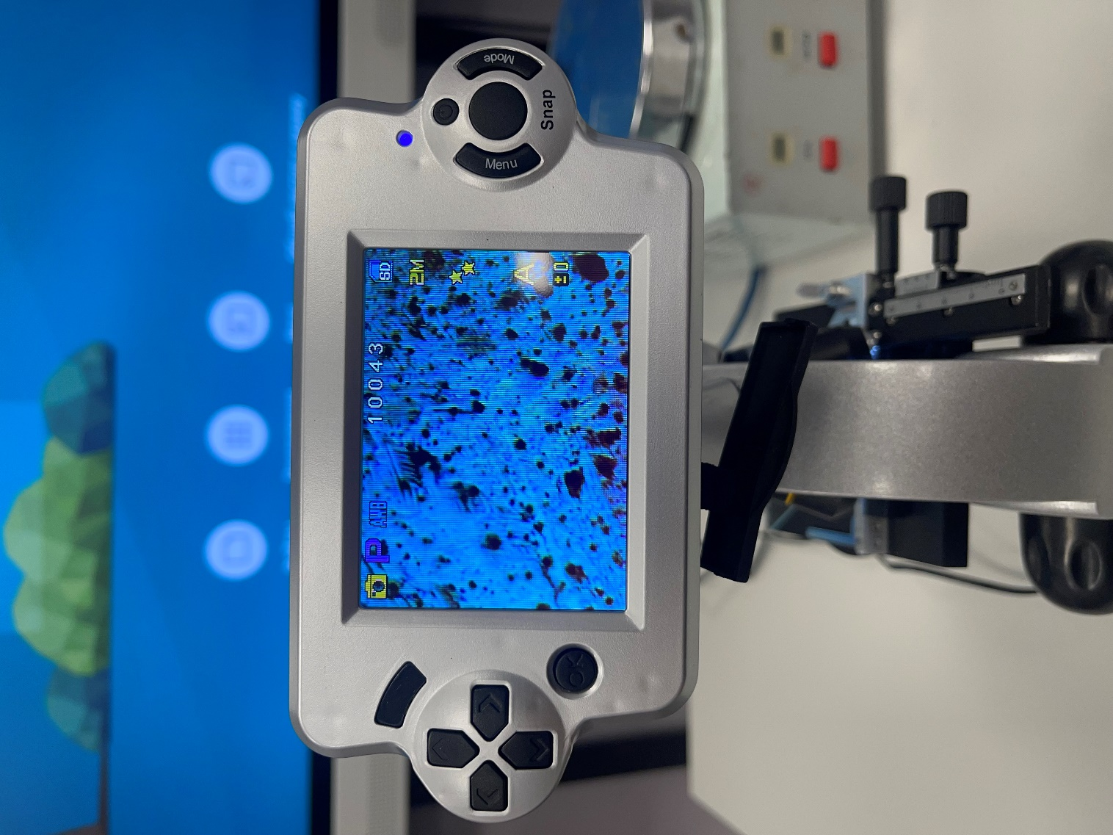 Кристаллы хлорида натрия в горячем растворе под микроскопом в лабораторных условиях
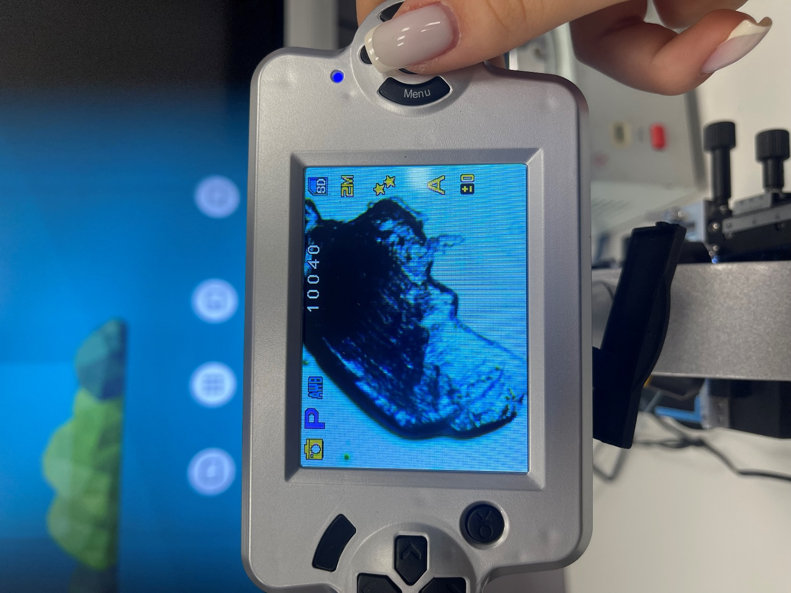
Кристаллы гидроксида натрия в горячем растворе под микроскопом в лабораторных условиях 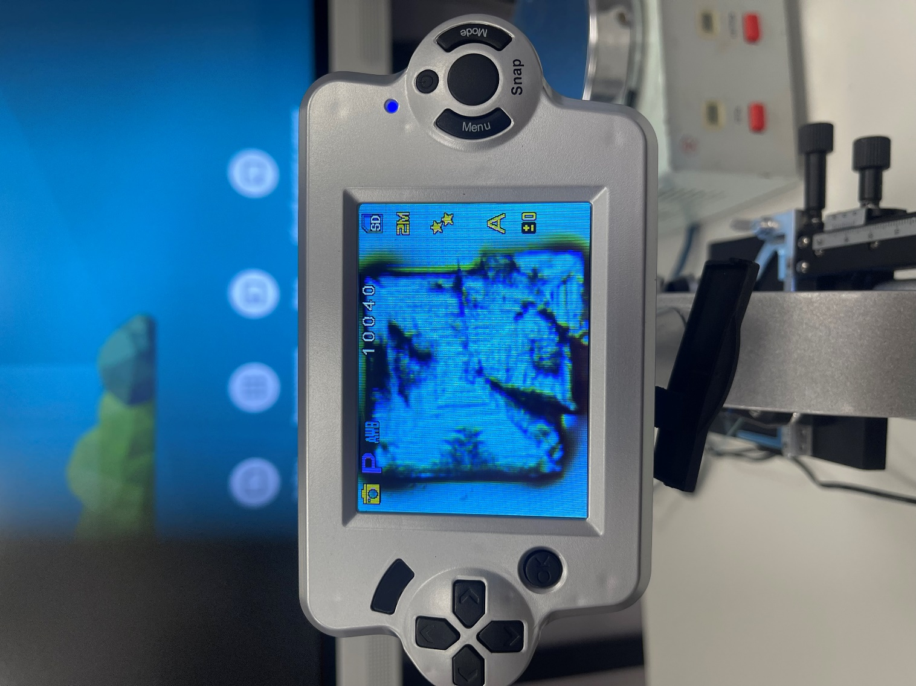 Кристаллы железного купороса в горячем растворе под микроскопом в лабораторных условиях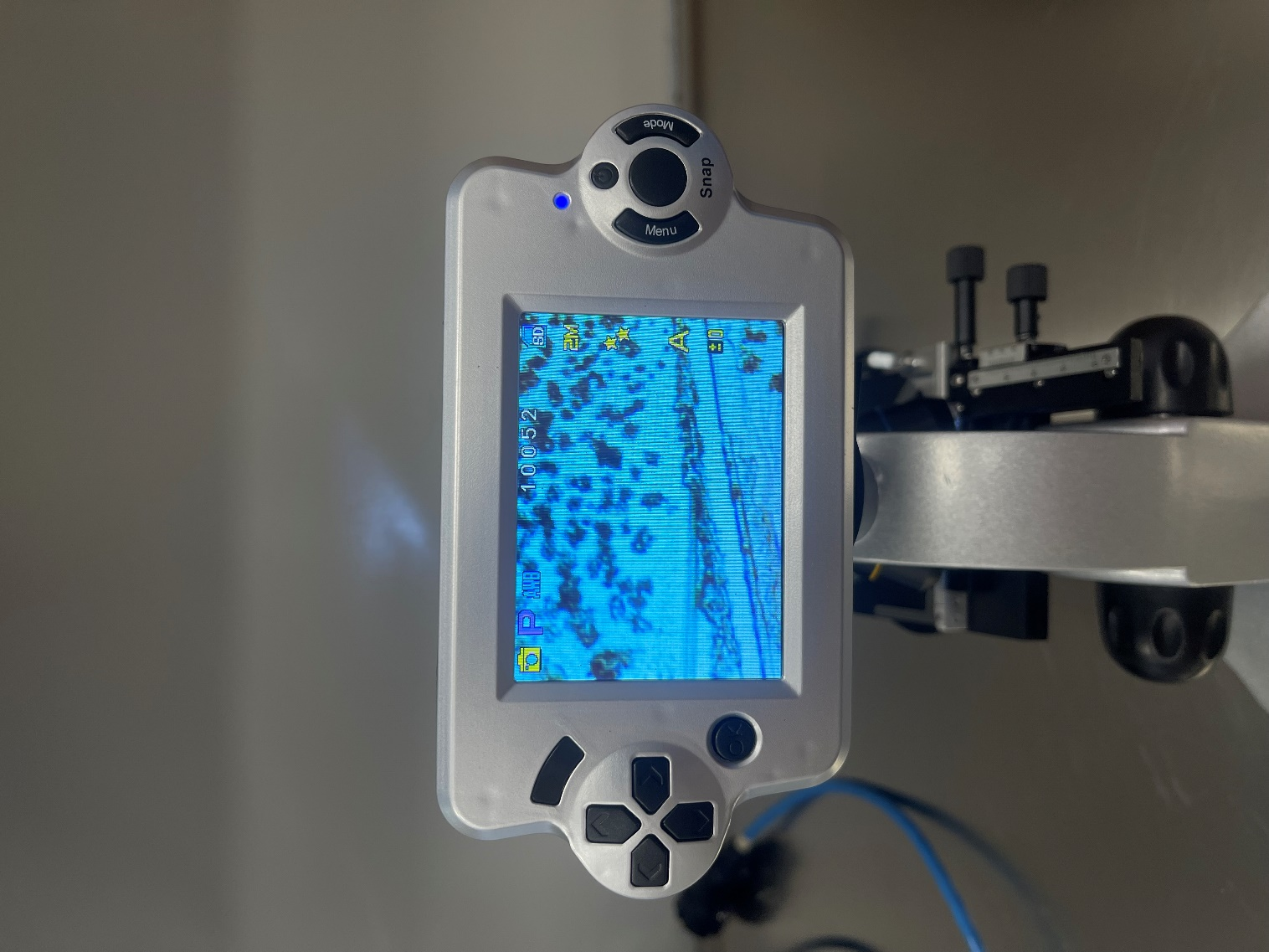 Кристаллы хлорида натрия в холодном растворе под микроскопом в лабораторных условиях
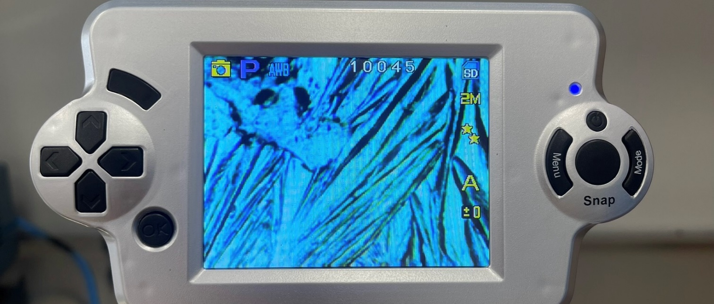

Кристаллы гидроксида натрия в холодном растворе под микроскопом в лабораторных условиях

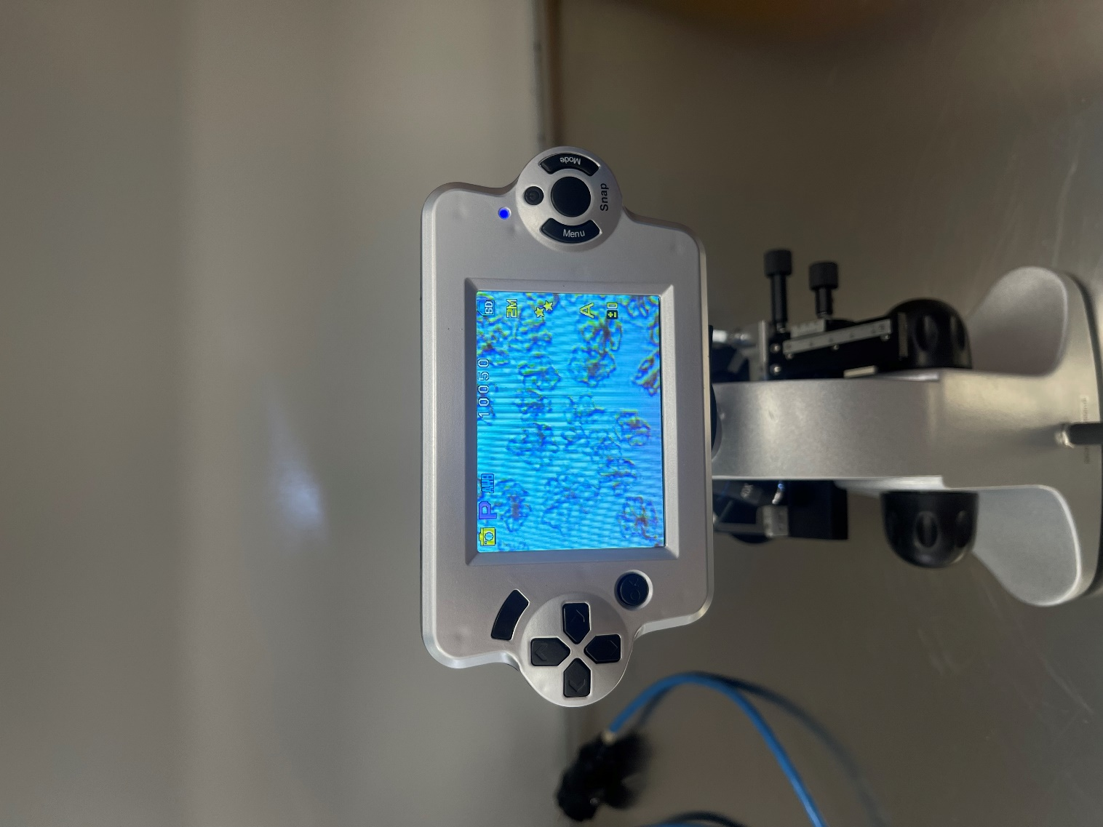

Кристаллы железного купороса в холодном растворе под микроскопом в лабораторных условиях
,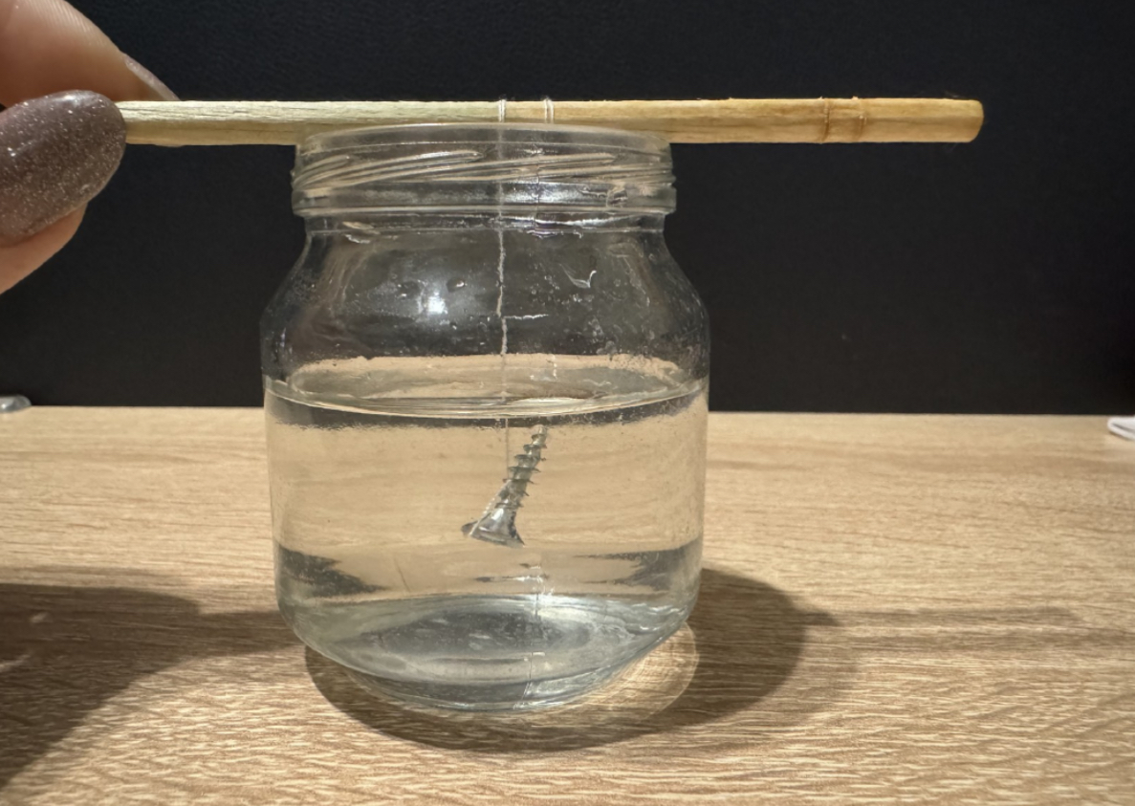

Подготовка раствора хлорида натрия в домашних условиях
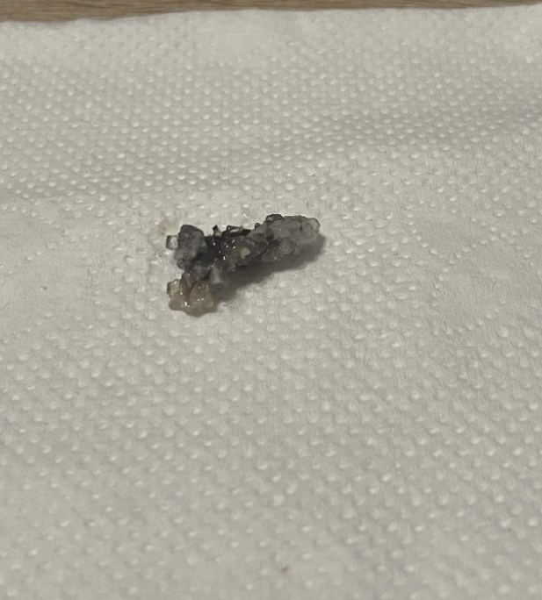Кристалл из хлорида натрия в домашних условиях

Подготовка раствора железного купороса в домашних условиях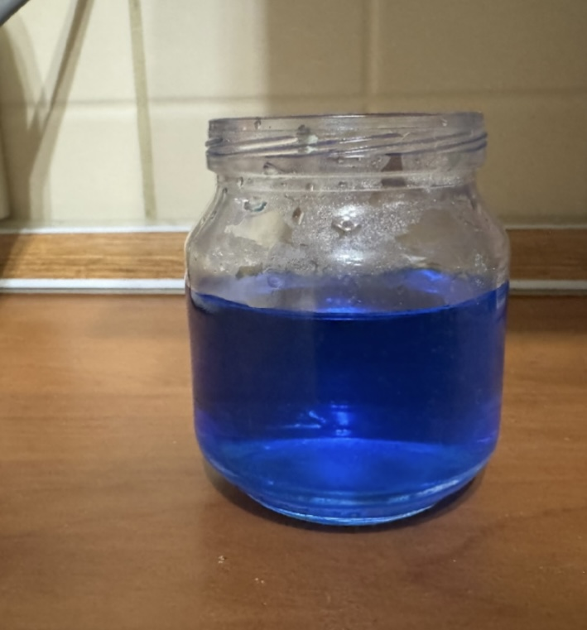 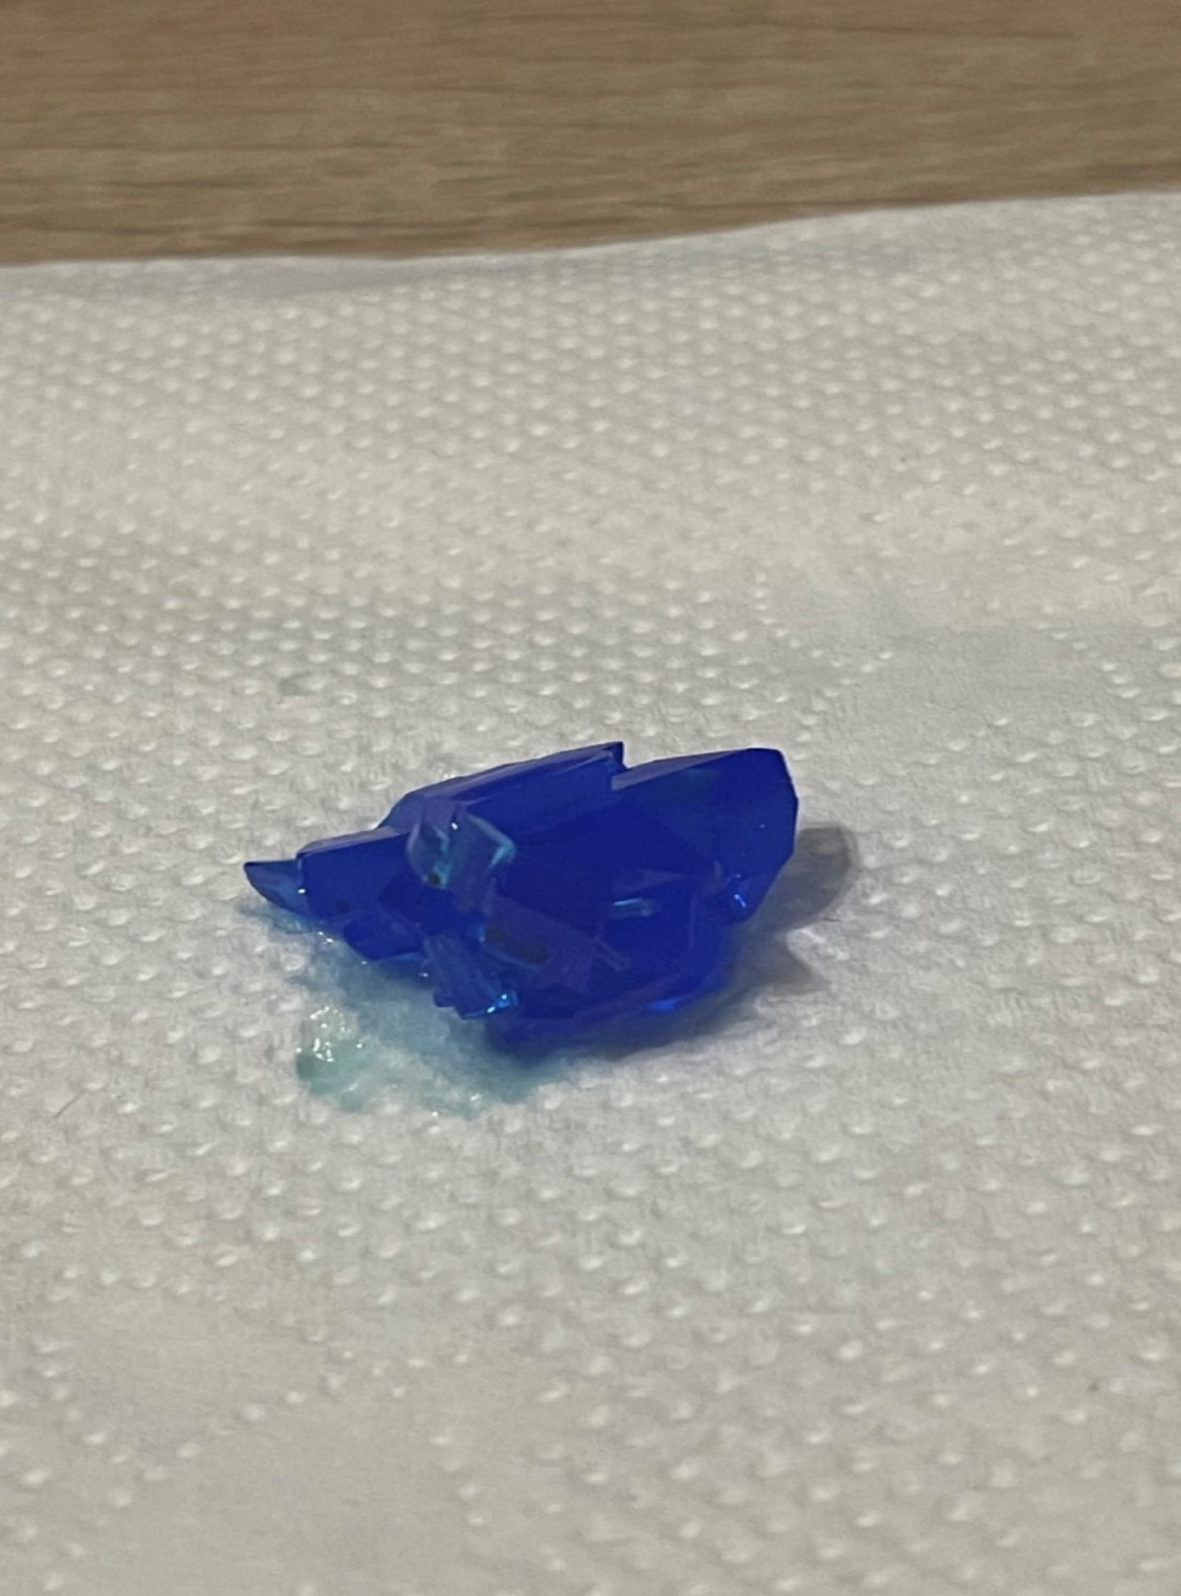
Кристалл железного купороса в домашних условиях

